5、在用户遵守贮存、使用规则的前提下，从本厂发货日起12个月内产品质量下降，或不能正常工作的，本厂负责为用户修理。
七、附则
随仪器供应的有：
1、使用说明书 1份
2、产品合格证 1份
3、电源线 1根

-4-
-1-
一、概述
本型号恒速器（也称恒转速源）依据已实施的JJG622-97《绝缘电阻表检定规程》的要求设计制造。恒速器采用直流永磁电机驱动，通过改变电机电压来改变电机转速，具有无级变速及调节方便的特点。用数字式转速表测量传动盘转速，准确可靠。恒速器能在驱动绝缘电阻表转动的同时，还能进行前、后、左、右倾斜5°的检定项目。因此，是检定绝缘电阻表时必不可少的配套设备。
二、技术指标
1、调速范围： 空载0~≥200r/min 连续可调
2、转速准确度： ±1r/min
3、供电电源： AC50H_{Z} 220（1＋10%）V
4、消耗功率： ＜50VA
5、外形尺寸： 390×390×320mm
三、工作原理
仪器的原理方框图如下：
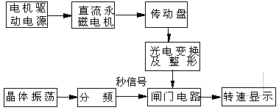

调节电机驱动电源的输出电压，直流永磁电机的工作电压得以改变，使固定在永磁电机端轴上的传动盘转动，推动绝缘电阻表。永磁电机的端轴上同时还固定有刻了槽的金属板，经光电传感器将转速变换成脉冲个数经整形后通过由标准时间精确控制的闸门电路送至计数显示。
四、面板布局说明
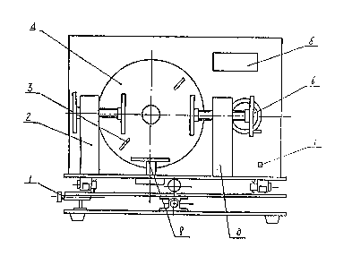

1、定位销 2、左夹紧座
3、拨块 4、传动盘
5、转速表 6、转速调节旋
7、电源开关 8、右夹紧座
9、高低调节螺杆
五、使用方法
1、调节“高低调节螺杆”及左右夹紧块，使被检绝缘电阻表摇轴的中心与传动盘的中心对齐，绝缘电阻表与传动盘的距离应以正常转动为宜，最后夹紧绝缘电阻表。
2、将转速调节旋钮逆时针旋到最低位置。
3、插上电源并开机，传动盘应缓慢转动，表头显示转速。
4、顺时针旋转转速调节旋钮，传动盘的转速增高，转速表的显示值也应有相应的变化，直到要求的转速。
5、本仪器前后倾斜5°由安装在前面的定位销控制，拔出定位销，调整仪器上部的倾斜方向后，再插入相应的定位孔即可。
6、仪器左右倾斜5°由安装在左侧的定位销控制，拔出定位销，调整仪器上部的倾斜方向再插入相应的定位孔即可。
六、注意事项
1、按操作说明1、2、3、4款进行，当电机的转速不能达到要求时，应迅速关闭电源，以免损坏仪器。产生本故障的主要原因是负载阻力矩太大，应检查绝缘电阻表的夹持位置是否正确。另外，还应检查绝缘电阻表本身是否有故障。
2、定位销上有紧固螺钉，这是为产品运输设置的，用户作倾斜操作时应取掉该螺钉。
3、仪器使用时，最好放置在铺有橡胶（厚5mm以上）的厚实台面，以免振动产生大的噪声。
4、仪器应存放在环境温度－25℃～50℃、相对湿度＜90%且周围空气中不含有腐蚀性气体的室内。
-2-
-3-

